Secteur Religion – Septembre 2021
Accueillir les élèves
Favoriser les apprentissages pour tous

Nous voici au seuil d’une nouvelle année scolaire, que chacun espère la plus « normale » possible. Comme enseignant(e), vous allez dans les jours prochains faire la connaissance de nouveaux élèves ou en retrouver d’autres avec qui la relation pédagogique s’est déroulée pendant plus d’un an dans des conditions on ne peut plus particulières (enseignement hybride, port du masque, distanciation physique, etc.) Quoi qu’il en soit, tous ces jeunes auront été impactés dans bien des sphères de leur existence – si pas toutes – par la crise sanitaire liée à la Covid-19.
Dans le cadre d’un cours comme le cours de religion, où l’enracinement dans l’existence du jeune constitue véritablement un pilier des apprentissages, comment imaginer entamer l’année scolaire sans faire un retour sur ce qui a été vécu par les élèves durant ces nombreux mois ?
Dans les lignes qui suivront, le secteur Religion de la FESeC entend proposer quelques pistes aux enseignants des trois degrés afin de leur permettre de démarrer cette nouvelle année. Ces pistes sont à prendre comme autant de propositions (non comme des « passages obligés ») qu’il conviendra d’adapter au profil des jeunes et à votre propre sensibilité, deux données incontournables dans la mise en œuvre de notre cours.

- Laisser parler les émotions
Après les présentations d’usage et une brève introduction par l’enseignant(e), la première activité de l’année pourrait avoir comme objectif que chaque élève ait l’occasion, sans rentrer dans un quelconque « pathos », d’exprimer les émotions qui sont les siennes :
- Rédiger un mot ou une expression sur un ou plusieurs post-it à afficher au tableau. Chaque élève donne, en affichant son ou ses post-it, une brève explication au groupe-classe.
- Même exercice mais via le numérique (Wooclap, AnswerGarden, etc.)
- Quelques minutes d’échange avec un pair sur le sujet : celui-ci ou celle-ci pourrait reformuler devant le groupe-classe ce qui lui a été confié par son (sa) condisciple.
- Jeu du « portrait chinois » : Si aujourd’hui j’étais un personnage, un film, un animal, une couleur, etc., je serais… parce que…
- …

- Rationaliser en conceptualisant
Il est important que l’activité qui précède permette de rationaliser les émotions exprimées par chacun. A ce titre, le rôle de l’enseignant(e) s’avère prépondérant : il s’agira, à chaque fois qu’une émotion est exprimée, de cibler ce qui est en jeu et de le reformuler sous forme d’un ou plusieurs concept(s). Parmi ceux-ci, nul doute que beaucoup pourront se rattacher à des notions ou des thématiques abordées dans le cadre du cours de religion : bonheur, souffrance (physique ou psychique), mal, vie de relation, rapport au corps (soins, masque, vaccination, maladie), rites (religieux ou non), justice, solidarité et charité, spiritualité (privation de culture, atteintes au bien-être), rapport à l’autorité, questionnement sur la vérité, la science, la foi…
L’enseignant(e) aura ainsi l’occasion de montrer aux élèves que le cours de religion est un cours qui, à travers ses thématiques, ses compétences ou les notions qu’il mobilise, a pour objectif de rejoindre leurs préoccupations les plus profondes.

- Favoriser l’utopie
Une piste d’un autre genre pourrait consister à travailler et faire rédiger un projet de « monde à vivre » en binôme. Chaque binôme échangerait au sujet de son projet avec un autre binôme et, au sein de ce quatuor, un porte-parole serait chargé de la remontée en plénière. Sur base des différentes présentations, un projet à l’image du groupe-classe pourrait être réalisé (fresque, puzzle, affiche, charte, vidéo, etc.)
N.B. Une proposition de consignes plus détaillées figure en annexe n°1 du présent document.
Une telle activité permet de :
- créer un « esprit de classe » au seuil d’une nouvelle année scolaire ;
- jauger la capacité des élèves à travailler en groupe plus ou moins important ;
- discerner ce qui dépend de nous et ce sur quoi nous n’avons aucune emprise, donc aborder la tension entre liberté et déterminations ;
- faire le lien entre intériorité et engagement ;
- …

- Corréler pour construire du sens
La dynamique du programme de religion est basée sur la co-construction de sens à partir de trois éclairages fondamentaux :
- les ressources de la foi chrétienne : croire, célébrer et vivre (en rouge) ;
- l’enracinement dans l’existence du jeune (en bleu) ;
- les apports culturels (en jaune).
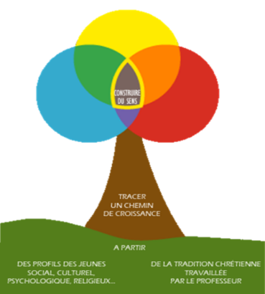

Afin d’opérer en douceur la transition entre accueil des élèves et évaluation diagnostique des apprentissages, il pourrait être intéressant de fournir aux apprenants un schéma de l’arbre (figurant sur la couverture du programme de religion) et de leur demander de relier chacun des trois feuillages à une ressource particulière, en exprimant en quoi cela fait sens pour eux. Il s’agit en quelque sorte d’adopter la technique du photolangage, mais de manière un peu plus structurée.
N.B. Les émotions exprimées précédemment peuvent être réinvesties et, pourquoi pas, reliées à la « Boussole des émotions » de James Russel, qui figure en annexe n°2 du présent document.
Cette activité peut être exercée seul ou en petit groupe.
A titre de proposition, voici le lien vers un Padlet proposé dans le cadre de la session théologique des 23 et 24 août 2021 à LLN, dont le thème était « Liberté chrétienne, responsabilité citoyenne ». Chaque enseignant(e) évaluera ce qui est à prendre et à laisser dans le cadre de ses pratiques…
Photolangage session théologique 23-24 août 2021 (padlet.com)

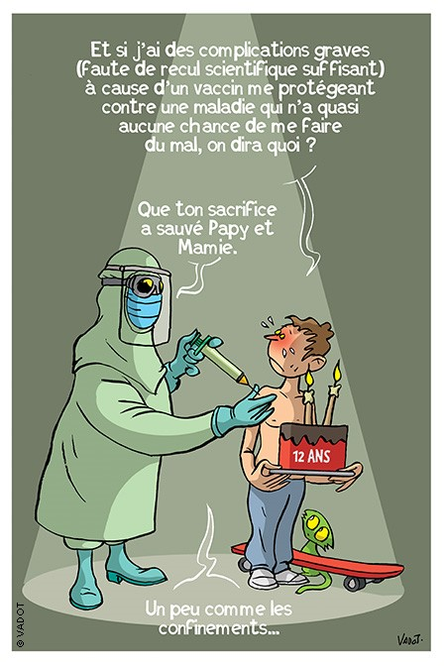
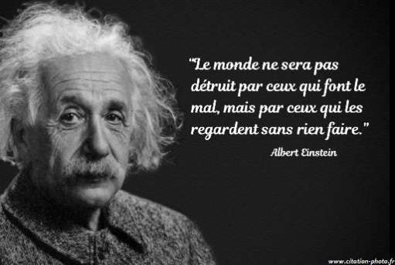

Cette activité permettra à l’enseignant(e) de poser un diagnostic sur la capacité de l’élève à :
- Identifier une ressource en tant qu’enracinement existentiel, apport culturel ou ressource de la foi chrétienne ;
- Opérer des corrélations entre différentes ressources dans le but de construire du sens ;
Ex. : Dans quelle mesure les jeunes sont-ils responsables de la santé de leurs aînés ?
La santé de tous mérite-t-elle que chacun lui sacrifie une partie de ses libertés ?
Être sauvé, être en bonne santé, être heureux : du pareil au même ?
…
- Travailler la signification, c’est-à-dire le lien entre signifiant et signifié (sens de l’interprétation et du symbolisme) ;
- Discerner les différents registres de réalité et de langage ;
Ex. : « vaccination » : langage factuel et scientifique
« acte d’amour » : langage relationnel et symbolique
« sacrifice », « sauver » : langage religieux

- Faire preuve d’esprit critique ;
Ex. : Peut-on légitimement associer des notions qui appartiennent à des registres de langage (donc des manières d’appréhender le réel) différents, comme « vaccination » et « amour », ou « sacrifice », « salut » et « confinement » ?
- Travailler en groupe (le cas échéant) ;
- Distinguer une opinion de la personne qui l’émet ;
- …
Evidemment, ce genre d’évaluation diagnostique de début d’année peut également se donner pour objet tel(le) ou tel(le) savoir, savoir-faire ou compétence abordé(e) en 2020-2021, pour peu que l’on soit certain que c’était bien le cas. D’où la nécessité d’une réelle coordination verticale entre enseignants…
On pourra dans ce cas se référer aux essentiels matière et aux différents niveaux de maîtrise des compétences proposés par le programme.

Pour toute question ou demande d’aide, n’hésitez pas à prendre contact avec la Cellule de Soutien et d’Accompagnement aux Pratiques Pédagogiques :
Benjamin Stiévenart (responsable de secteur) : benjamin.stievenart@segec.be
Axel Hoorelbeke (diocèse de Tournai) : axel.hoorelbeke@segec.be
Ingrid Busa (diocèses de Liège et de Namur) : ingrid.busa@segec.be
Vinciane Pirotte (diocèse de Malines-Bruxelles) : vinciane.pirotte@segec.be
Mireille Fontaine (diocèse de Malines-Bruxelles) : mireille.fontaine@segec.be

Accès au site du secteur Religion ici.

Annexe n°1
C.D.11 - Discerner et analyser la dimension sociale de la vie humaine
C.D.4 - Interroger et se laisser interroger par les sciences et les sciences humaines
Degré et filière : tous
Niveau de maîtrise : Cerner la dimension collective d'un acte et/ou d'un comportement personnel.
Description de la tâche :
Discerner les gestes, attitudes et comportements relevant plutôt d’une démarche solidaire de ceux qui relèvent plutôt d’une démarche individualiste.
Envisager les conséquences pour leur auteur et pour la société dans laquelle il vit.
Pouvoir transférer ces observations au niveau de la vie quotidienne.
Consignes :
Par groupes de 2 ou 3 élèves :
- A partir de documents mis à disposition (photos, slogans, articles…), faire l’inventaire des émotions ressenties ainsi que des gestes, attitudes et comportements qui relèvent…
- d’une démarche solidaire
- d’une démarche individualiste
Justifier ce classement.
- Rédiger, pour chaque geste, attitude ou comportement, les conséquences positives ou négatives possibles, d’une part pour la ou les personnes impliquée(s), d’autre part pour le vivre ensemble au quotidien.
- Compléter la phrase suivante par un élément considéré comme primordial : « Pour le monde de demain nous souhaitons…………………………………………………………… »
- Présenter oralement les conclusions du groupe à la classe.
Ressources mobilisées :
• Savoirs : les concepts d’individualisme et de solidarité.
• Savoir-faire : classer, justifier son classement, rédiger, exposer oralement ses conclusions.
• Attitudes : collaborer, s'interroger, développer son sens critique.
Critères et indicateurs :
- Pertinence :
Les consignes sont respectées. Il y a bien un classement, des justifications, les conséquences et la phrase complétée.
- Cohérence :
Les justifications du classement sont convaincantes.
- Profondeur :
La palette des conséquences est suffisamment large.
- Originalité :
Les conclusions tirées vont au-delà du déjà-vu.

Annexe n°2
Outil CD4 - Interroger et se laisser interroger par les sciences et les sciences humaines.
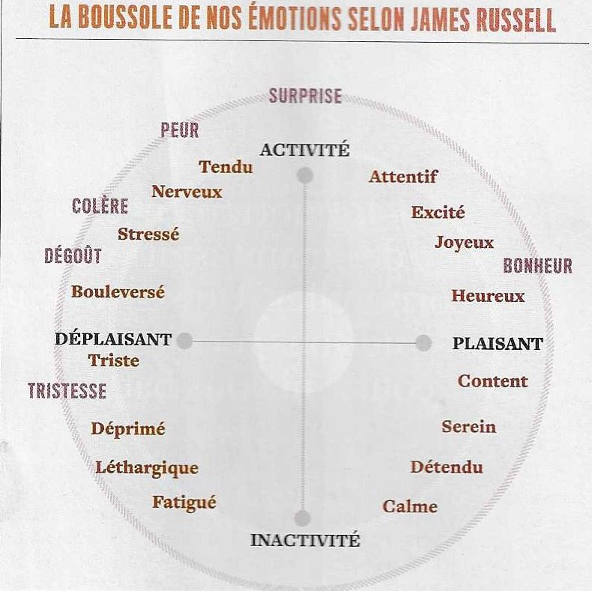
Psychologue américain (1947-…)

« On entend par évaluation diagnostique toute évaluation qui permettra à l’enseignant(e) d’identifier les points forts, les besoins et le niveau de préparation d’un élève en fonction des attentes et des contenus d’apprentissage des programmes et des référentiels. L’évaluation diagnostique se situe au début de l’apprentissage ; elle aide à définir le parcours d’apprentissage des élèves à partir de leur niveau de compréhension. Elle permet également de mettre en place un enseignement différencié afin d’aider les élèves à cheminer vers une meilleure compréhension des contenus d’apprentissage. » Il ne faut par conséquent pas envisager l’évaluation diagnostique en termes de cotations chiffrées, comme c’est le cas pour des interrogations ou des examens. Cf. Note de la FESeC « Evaluation de l’apprentissage et au service des apprentissages ».

